问题D：优化机场安全检查站乘客吞吐量

继2001年9月11日美国发生恐怖袭击事件后，全世界的机场安全状况得到显着改善。机场有安全检查站。在那里，乘客及其行李被检查爆炸物和其他危险物品。这些安全措施的目的是防止乘客劫持或摧毁飞机，并在旅行期间保持所有乘客的安全。然而，航空公司有既得利益，通过最小化他们在安全检查站排队等候并等待他们的航班的时间，来保持乘客积极的飞行体验。因此，在最大化安全性和最小化对乘客的不便之前存在对立。

在2016年，美国运输安全局（TSA）受到了对极长线路，特别是在芝加哥的奥黑尔国际机场的尖锐批评。在此公众关注之后，TSA投资对其检查点设备和程序进行了若干修改，并增加了在高度拥堵的机场中的人员配置。虽然这些修改在减少等待时间方面有一定的成功，但TSA在实施新措施和增加人员配置方面花费了多少成本尚不清楚。除了在奥黑尔机场的问题，还有在其他机场，包括通常排队等待时间较短的机场，会出现不明原因和不可预测的排队拥挤情况的事件。检查点排队状况的这种高度变化性对于乘客来说可能是极其不利的，因为他们面临着不必要地早到达或可能赶不上他们的预定航班的风险。许多新闻文章，包括[1,2,3,4,5]，描述了与机场安全检查站相关的一些问题。

您的内部控制管理（ICM）团队已经与TSA签订合同，审查机场安全检查站和人员配置，以确定潜在的干扰乘客吞吐量的瓶颈。他们特别感兴趣的解决方案是，既增加检查点吞吐量，减少等待时间的变化，同时保持相同的安全和安全标准。

美国机场安全检查点的当前流程如图1所示。

区域A：

乘客随机到达检查站，并等待队列，直到安全人员可以检查他们的身份证明和登机文件。

区域B：

然后乘客移动到打开检查的队列;根据机场的预期活动水平，可能开放更多或更少的线路。

一旦乘客到达这个队列的前面，他们准备所有的物品用于X射线检查。乘客必须去除鞋子，皮带，夹克，金属物体，电子产品和带液体容器，将它们放置在单独的X射线箱中;笔记本电脑和一些医疗设备也需要从其袋中取出并放置在单独的容器中。

他们的所有物品，包括包含上述物品的箱子，通过传输带在X射线机中移动，其中一些物品被标记，供安全人员（D区）进行额外的搜索或筛选。

o同时乘客排队通过毫米波扫描仪或金属探测器检查。

o未能通过此步骤的乘客接受安全官员（D区）的轻击检查。

区域C：

乘客然后前进到X射线扫描仪另一侧的传送带，收集他们的物品并离开检查站区域。

图1：TSA安全筛选过程的图示。

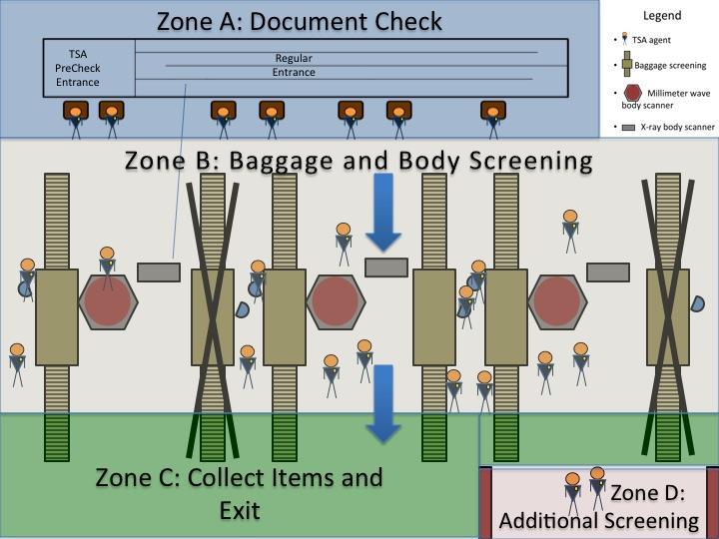

大约45％的乘客报名参加一个称为预检查信任旅行者的计划。这些乘客支付85美元，接受背景调查，并享受五年的独立筛选程序通道。尽管事实上更多的乘客使用预检查过程通道，但是每三条常规车道通常有一个预检查车道打开。预检查乘客和他们的行李经过相同的筛选过程，但经过一些修改，以加快筛选速度。预检查乘客还必须移除扫描用的金属和电子物品以及任何液体，但不需要去除鞋子，浅的皮带;他们也不需要从他们的包里取出他们的电脑。

下面收集了关于乘客如何进行安全检查过程的每个步骤的[数据](2017_ICM_Problem_D_Data.xlsx)。

您的特定任务是：

a。开发一个或多个模型，允许您通过安全检查点探索乘客流，并识别瓶颈。清楚地确定当前流程中存在哪些问题区域。

b。对当前流程开发两个或多个潜在修改，以提高旅客吞吐量并减少等待时间的变化。对这些更改方案进行模拟，以演示修改方案如何影响流程。

C。众所周知，世界上不同的地方都有自己的文化规范，塑造了地方社会互动的规则。考虑这些文化规范如何影响你的模型。例如，美国人以尊重和优先考虑别人的个人空间而闻名，并且有以插队为耻的社会风气。同时，瑞士人以集体效率为重点，中国人以优先个人效率而闻名。考虑文化差异如何影响乘客的过程通过检查点作为敏感性分析的方式。您应用于敏感性分析的文化差异可以基于真实的文化差异，或者您可以模拟与任何特定文化（例如，较慢的旅行者）无关的不同旅行者风格。安全系统如何适应这些差异以加快乘客吞吐量并减少时间变化？

d。根据您的模型为安全管理人员提出政策和程序建议信。这些策略可以是全球适用的，或者可以针对特定文化和/或旅行者类型来定制。

除了开发和实施您的模型来解决这个问题，您的团队还应该验证您的模型，评估优势和弱点，并提出改进建议（未来工作）。

您的ICM提交应包含1页的摘要表，您的解决方案不能超过20页，最多21页。注意：附录和参考文献不计入20页的限制。

每一列的数据是相互独立的，因为时间数据是通过几组正在经过扫描过程的人收集的。就如所有优秀的模型一样，做出假设来说明你对数据集的理解并在你的report中声明